AKTA IKRAR WAKAF UANG
Nomor: ${nomor_surat}
Tanggal: ${created_at}

Yang bertanda tangan di bawah ini:
Nama : ${donor_name}
Email : ${donor_email}
Selanjutnya disebut WAKIF, bermaksud memberikan Wakaf Uang

Jumlah Wakaf Uang : ${amount}
Terbilang : ${terbilang}
Jenis Wakaf : ${category}
Peruntukan Wakaf : ${title}

Kepada NAZHIR

Nama Nazhir : Universitas Andalas
Jenis Nazhir : Nazhir Organisasi
No. ID Nazhir : 3.3.00474
No. Rekening : 7321461837
Nama Bank : Bank Syariah Indonesia
Alamat | : | Gedung Rektorat Universitas Andalas, Limau Manis, Kec. Pauh, Kota Padang, Provinsi Sumatera Barat 25163. Telepon: 0751-71181

Dengan dihadiri saksi-saksi:

Saksi I : Dr. Hefrizal Handra, M.Soc. Sc
Alamat : Universitas Andalas
Saksi II : Dr. Suhanda, SE., M.Si. Ak
Alamat : Universitas Andalas

Wakif | Nazhir | Pejabat Bank
 |  | 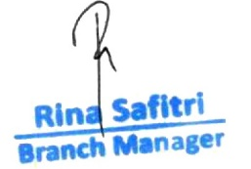
(…………………………………) | (Dr. Zulkifli N, SE., M.Si) | (Rina Safitri)
Saksi I | Saksi II
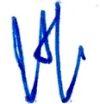 | 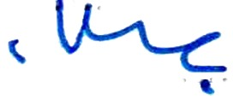
(Dr. Hefrizal Handra, M.Soc. Sc) | (Dr. Suhanda, SE., M.Si. Ak)

